Faculté des Sciences

Département des Mathématiques et Informatique

1èmeannée Master Informatique (ISII)

# Architecture des logiciels

|  |
| --- |
| **projet de TP 2** |

**Réaliser par:**

- Aicha Salhi

- Madjda Gheribi

**Question 03 :** Le diagramme de dépendance entre les classes

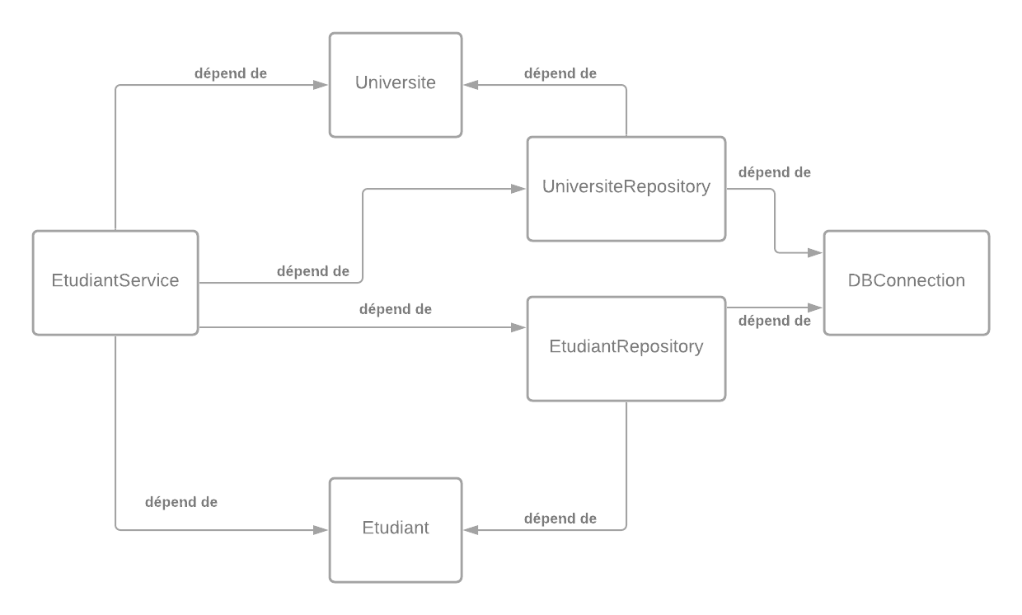

**Question 06:**

L’objectif de l'amélioration de code avec le principe de l’inversion de contrôle est :

Qu’il réduit le couplage des composants sans introduire de modèles de codage supplémentaires, ce qui permet seulement un schéma d'interaction plus léger et moins dépendant de l'implémentation.

**Question 09:** le patron composite pour la 4eme classe

**Avantage :**

- Les messages peuvent être affichés sur différents types d'outputs.

- Réduit les frais généraux liés à la manipulation de différents types de messages.

- Le processus client n'a pas besoin de se préoccuper du type de données des nœuds car tous les messages sont représentés par le même interface IJournal.